附件4 作品內容及創作理念說明（每件作品一份）
作品內容及創作理念說明
作品編號（由承辦單位填寫）：
參賽者姓名 | 楊子毅
創作內容 | 風與海的和弦  風之曲  海之歌  水與氣流的和聲  海浪與方舟譜出的二重奏  揚帆  協同氣旋  活躍於海上  以高八度音的方式  昂首前進  與大海一起演出  波瀾壯闊的協奏曲
作品介紹（海洋詩  創作理念  說明） | 學習樂觀型帆船已三年多,創作理念來自於平時在海上練船，利用風向及海浪，即可讓帆船航行，只需依靠大自然的力量，令人倍感大自然的神奇。然而要能隨心所欲的駕馭帆船，則需要風向與海水的完美合作，缺一不可，兩者要互相配合，才能達到最佳效果。駕駛帆船，在海上御風而行，海上風景優美，令人心胸開闊。  這半年也因為學習小提琴，透過音樂演奏欣賞,感受到音樂的韻律、和弦、脈動，與駕駛帆船時，須利用風向及海浪的自然律動及兩者的和諧，才能順利駕馭，有異曲同工之妙。音樂為音樂家創作的人為律動；而帆船為自然律動，因此在創作上將帆船運動與音樂所帶來的感觸，呈現在海洋詩裡。近年因全球暖化、汙染越來越嚴重,希望大家能重視環境,盡自己的一份心力愛護海洋,讓她的美麗一直持續下去。
創作者  海洋體驗  活動照片  1張 | 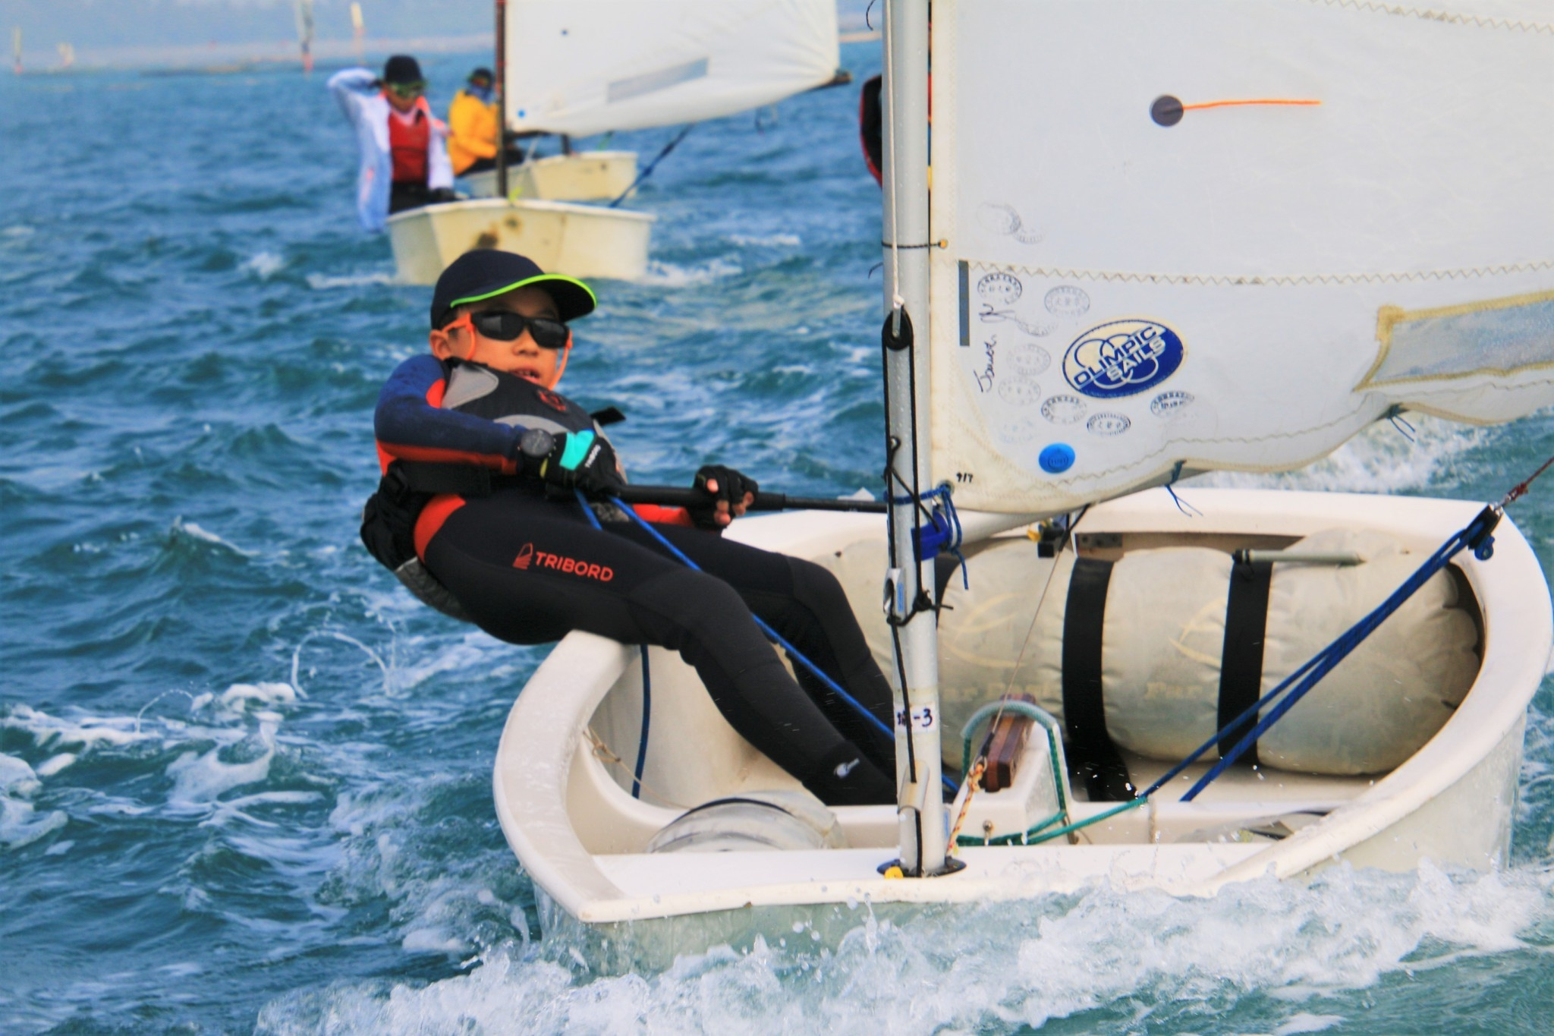
創作者  個人生活照  (或2吋個人照)  1張 | 